Отчет 5 этап проекта
  - Выполнение 5 этапа проекта
Лопатченко Полина Андреевна
Содержание

1. Цель работы
Добавить к сайту данные о себе.

2. Выполнение работы
Заполняю файл с информацией о проекте.
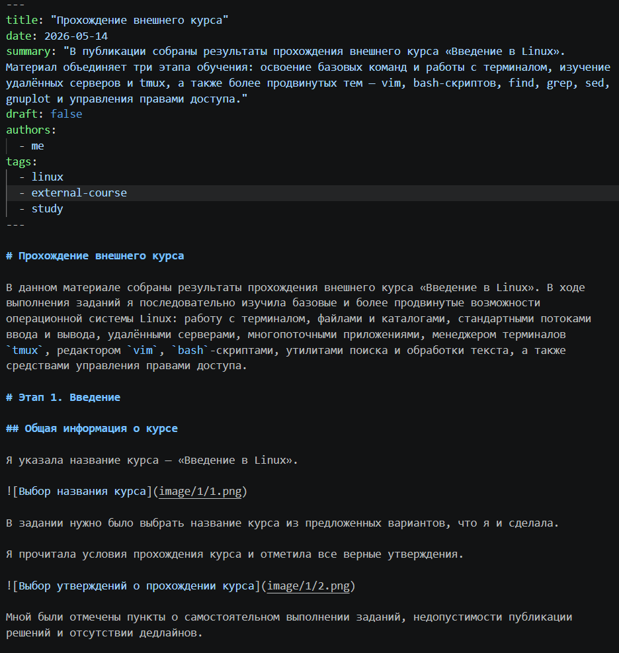
Файл о проекте
Заполняю файл с текстом поста за события прошедшей недели.
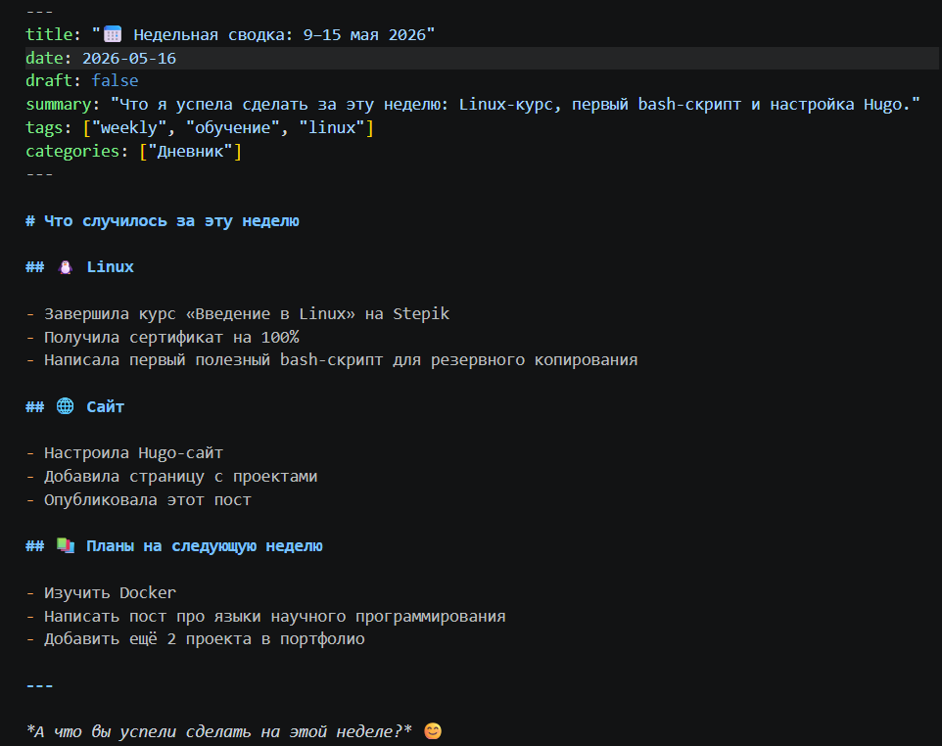
Файл для поста
Заполняю файл с текстом публикации про языки программирования.
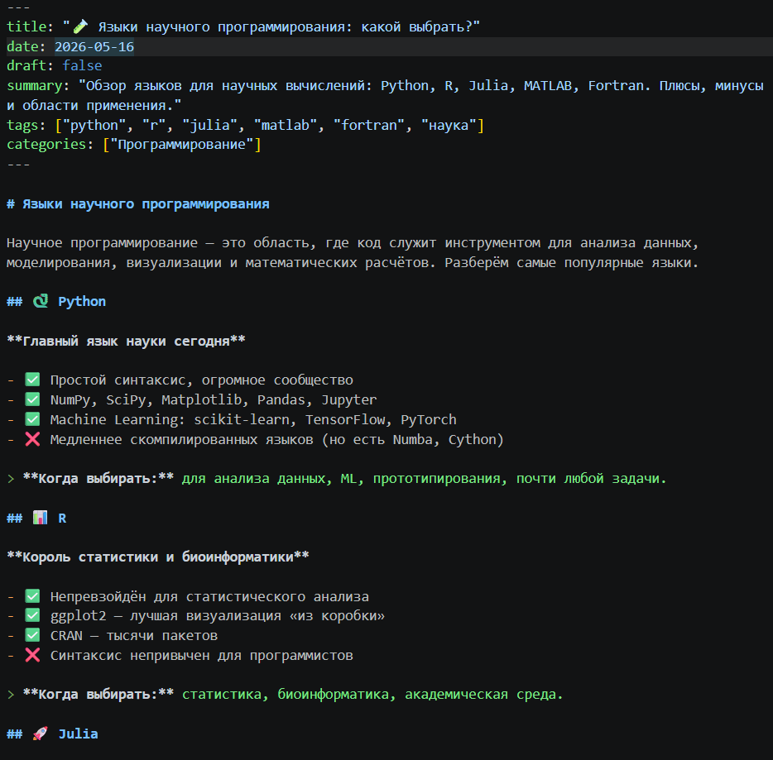
Файл для публикации
Перекомпилирую сайт

3. Выводы
Добавили к сайту данные о себе.

